

МИНИСТЕРСТВО ИМУЩЕСТВЕННЫХ ОТНОШЕНИЙ,

ГРАДОСТРОИТЕЛЬНОЙ ДЕЯТЕЛЬНОСТИ И ЦИФРОВОГО

РАЗВИТИЯ УЛЬЯНОВСКОЙ ОБЛАСТИ

ПРИКАЗ

№ ______
Экз. № ___

г. Ульяновск

О внесении изменения в Генеральный план муниципального образования «Ундоровское сельское поселение» Ульяновского района
Ульяновской области

В соответствии со статьями 23, 24 Градостроительного кодекса Российской Федерации, статьёй 2 Закона Ульяновской области от 18.12.2014 № 210-ЗО «О перераспределении полномочий в области градостроительной деятельности между органами местного самоуправления муниципальных образований Ульяновской области и органами государственной власти Ульяновской области», постановлением Правительства Ульяновской области от 27.01.2022 № 1/51-П «О Министерстве имущественных отношений и архитектуры Ульяновской области», приказом Министерства имущественных отношений и архитектуры Ульяновской области от 19.04.2023 № 33-пр
«Об утверждении Положения о составе, порядке подготовки и утверждения документов территориального планирования муниципальных образований Ульяновской области, порядке подготовки изменений и внесения их в такие документы» п р и к а з ы в а ю:
1. Внести в Генеральный план муниципального образования «Ундоровское сельское поселение» Ульяновского района Ульяновской области, утверждённый решением Совета депутатов муниципального образования «Ундоровское сельское поселение» Ульяновского района Ульяновской области от 13.12.2012 № 26 «Об утверждении Генерального плана муниципального образования «Ундоровское сельское поселение» Ульяновского района Ульяновской области», изменение, изложив его в редакции в соответствии
с приложением к настоящему приказу.
2. Рекомендовать муниципальному образованию «Ульяновский район» Ульяновской области, муниципальному образованию «Ундоровское сельское поселение» Ульяновского района Ульяновской области разместить настоящий приказ на официальном сайте в информационно-телекоммуникационной сети «Интернет» и средствах массовой информации.
3. Настоящий приказ вступает в силу на следующий день после дня его официального опубликования.

Министр О.М.Ягфаров

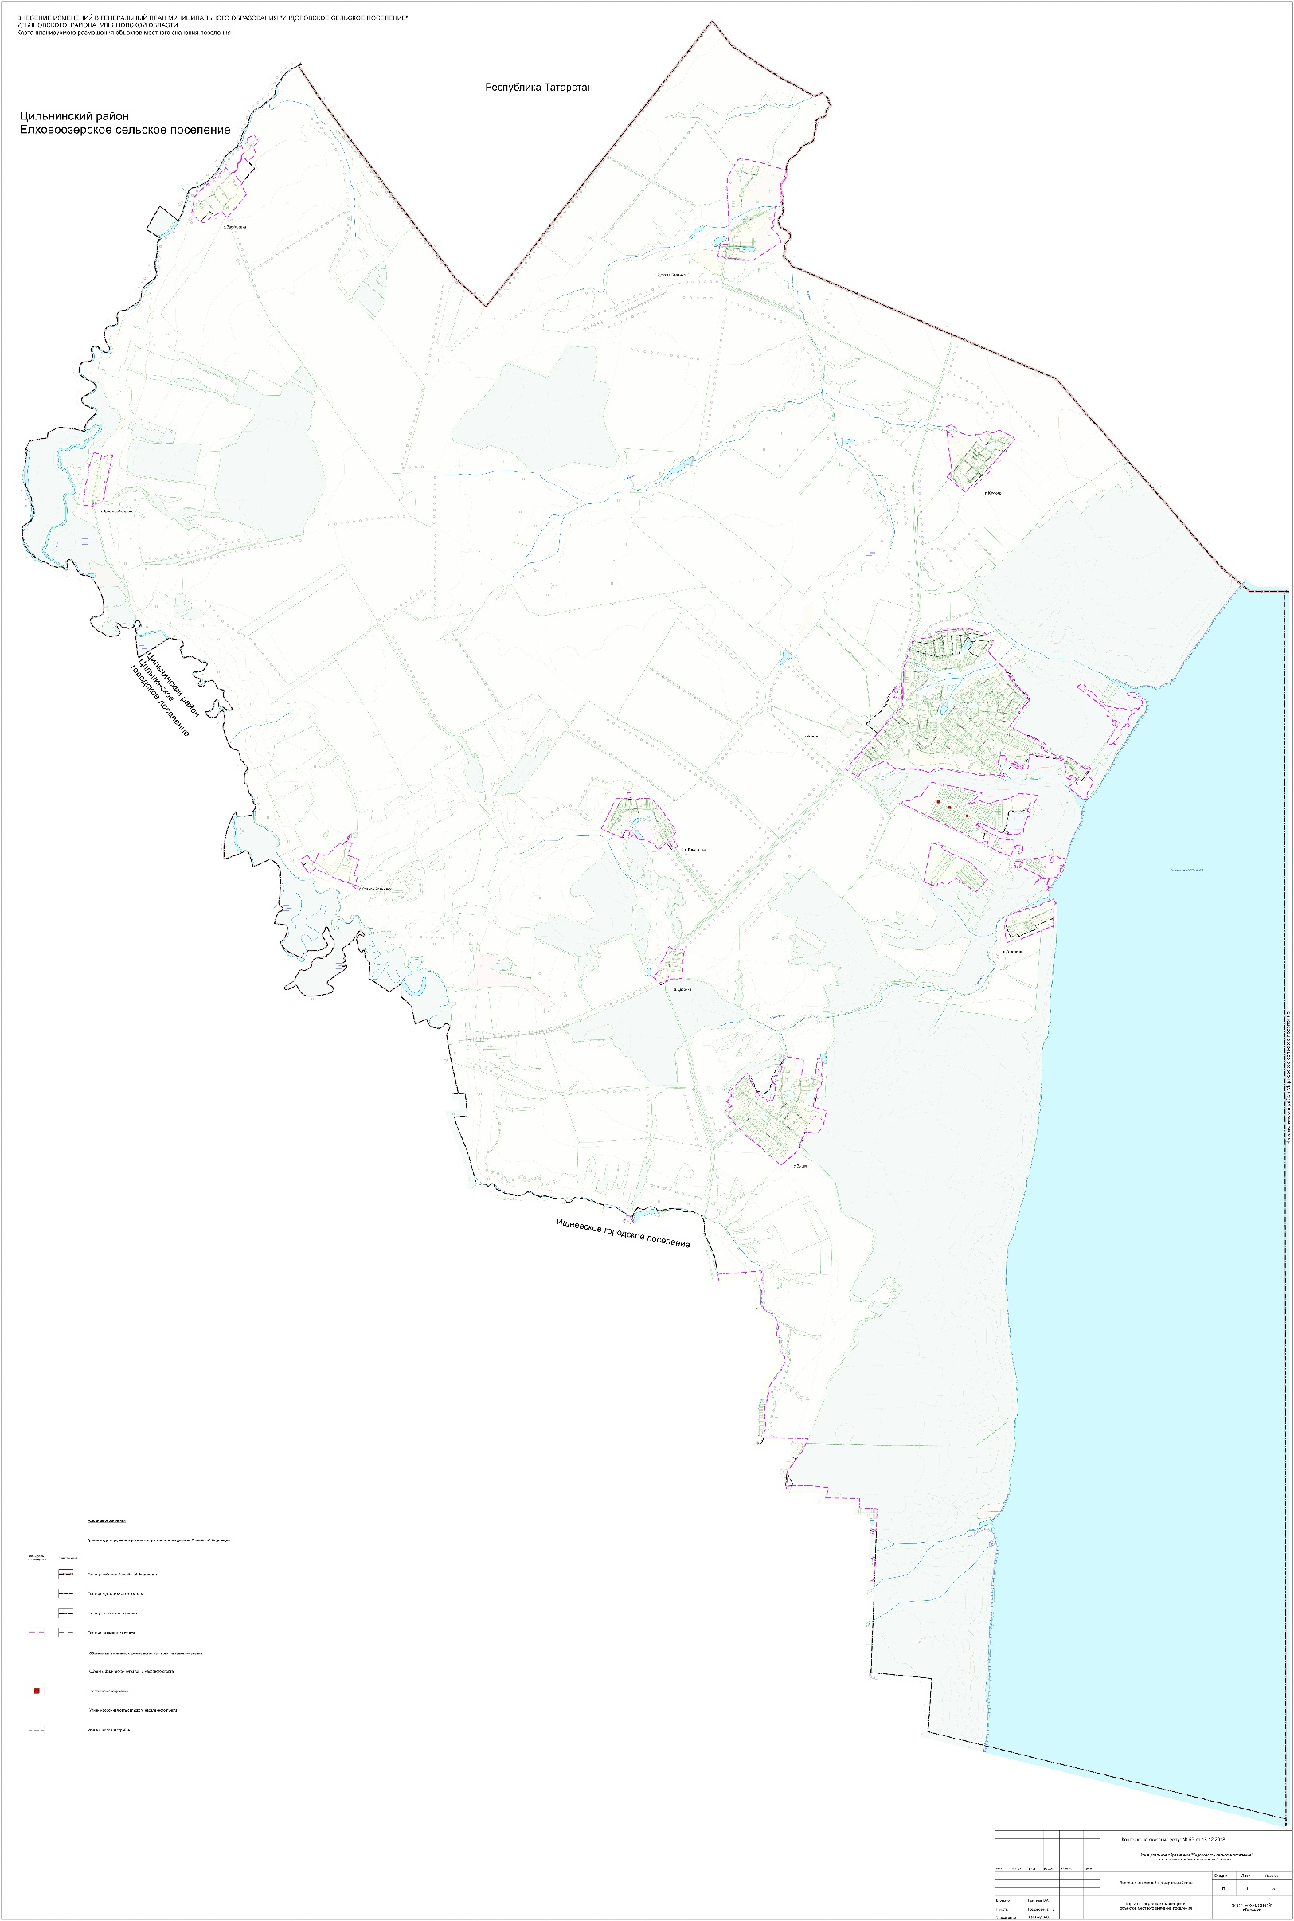
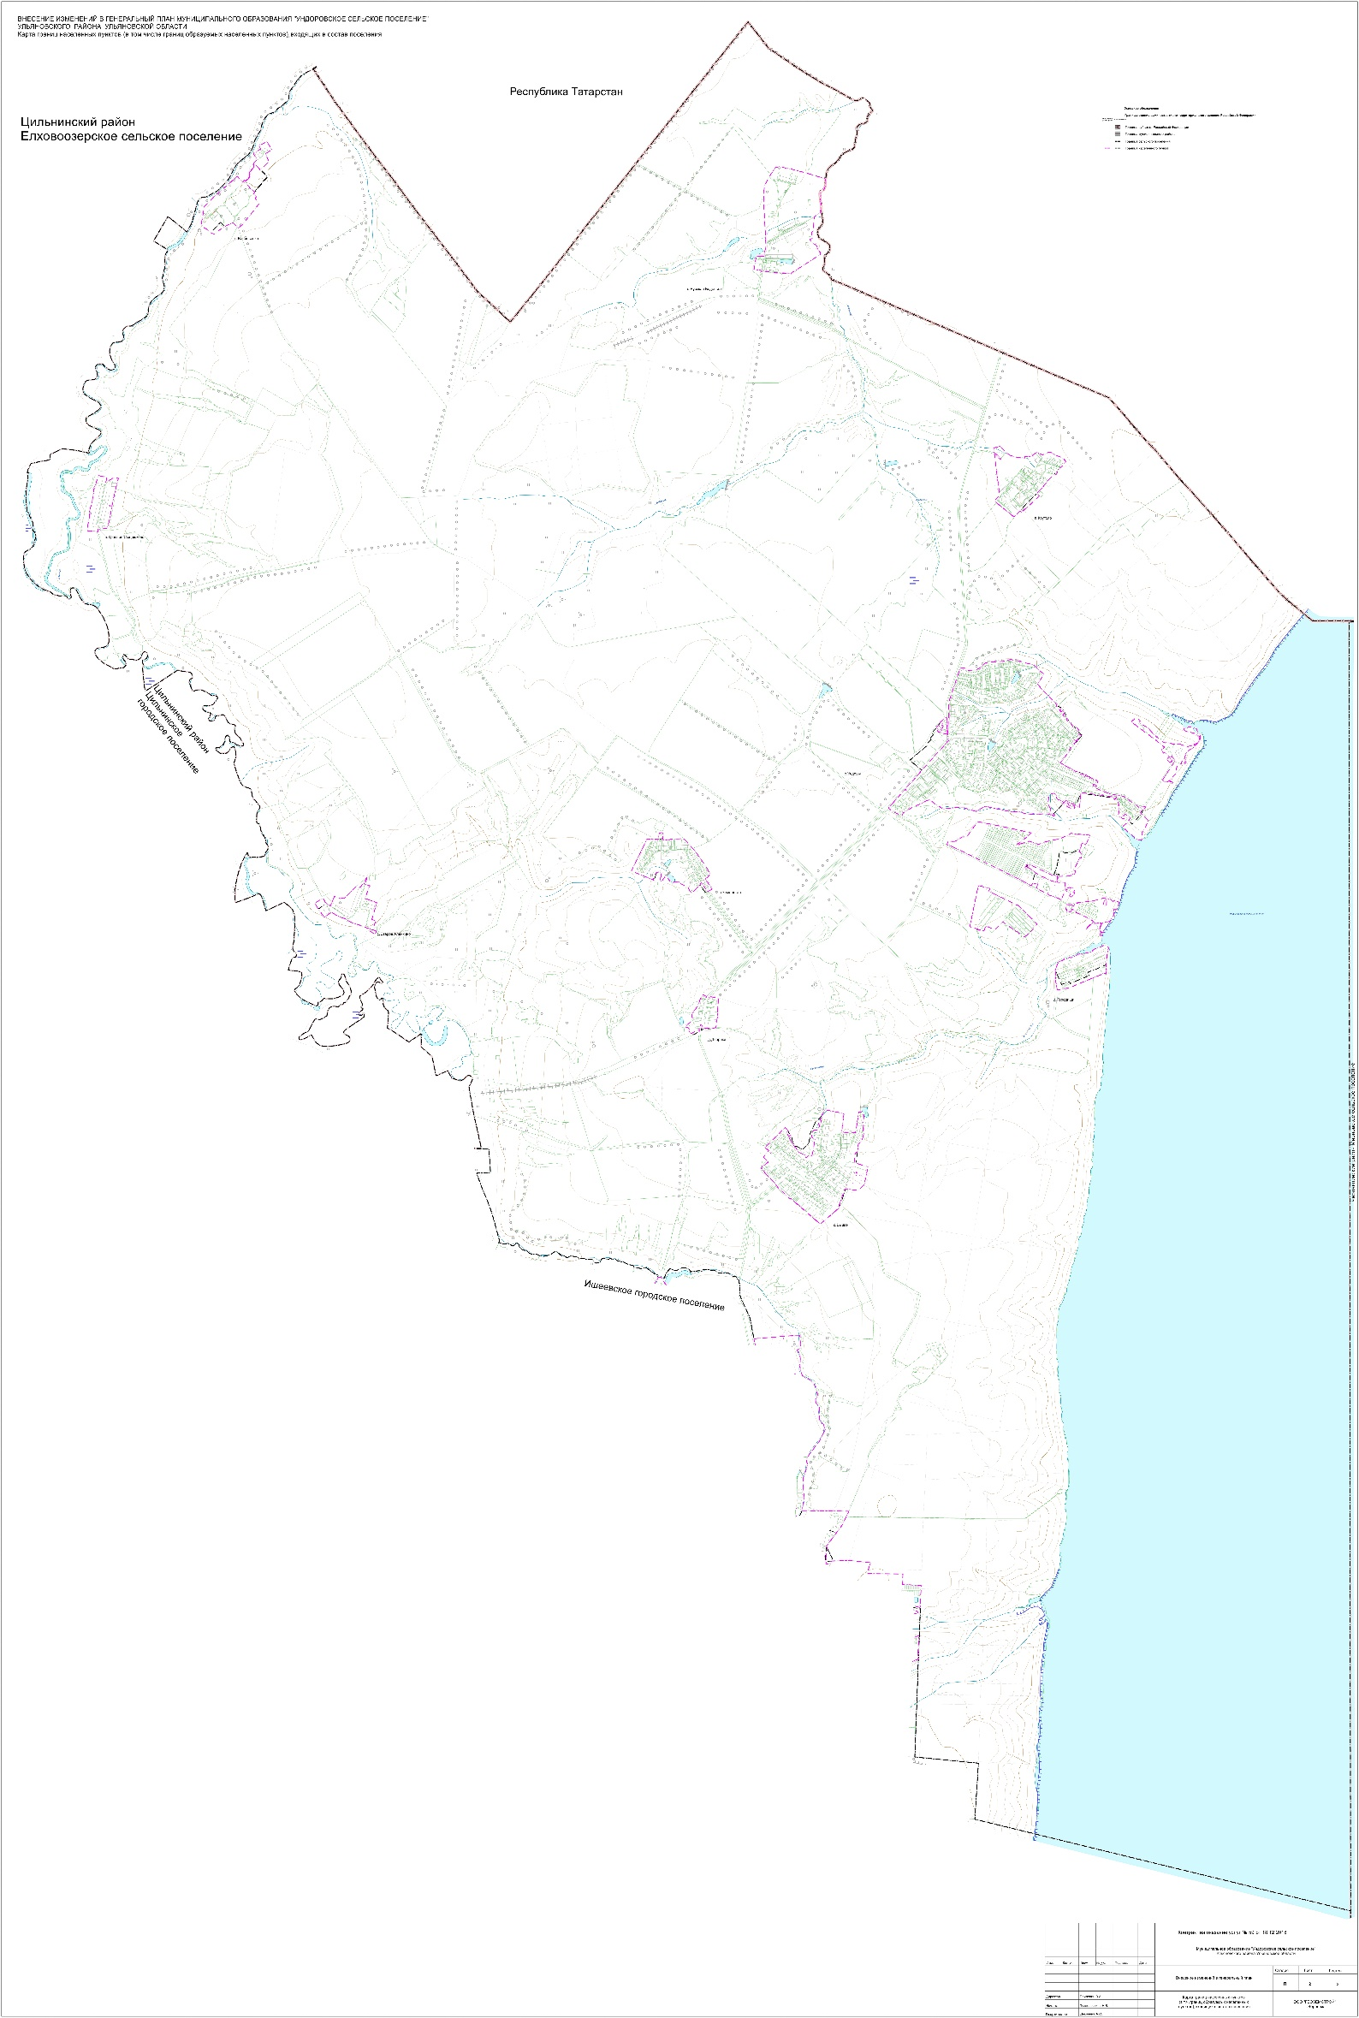

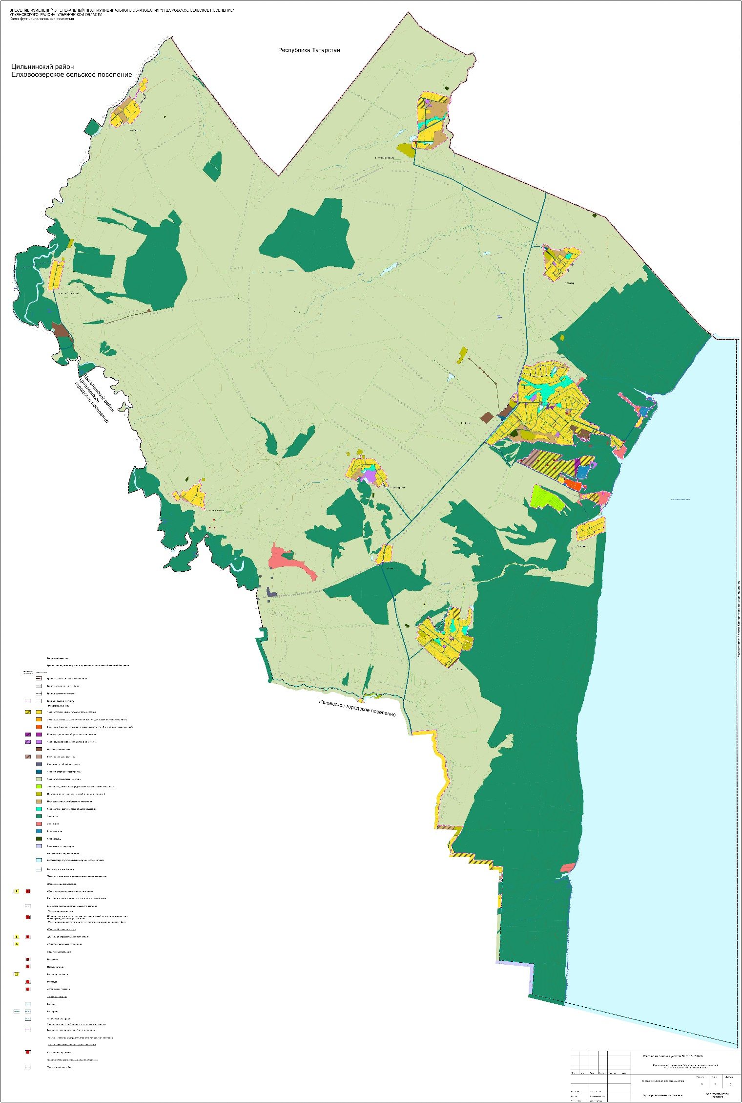

Проект

Общество с ограниченной ответственностью
«ГЕОЗЕМСТРОЙ»
394087, г. Воронеж, ул. Ушинского, д. 4 а
Тел: (473)224-71-90, факс (473) 234-04-29
E-mail: mail@geozemstroy.vrn.ru

ВНЕСЕНИЕ ИЗМЕНЕНИЙ В ГЕНЕРАЛЬНЫЙ ПЛАН МУНИЦИПАЛЬНОГО ОБРАЗОВАНИЯ «УНДОРОВСКОЕ СЕЛЬСКОЕ ПОСЕЛЕНИЕ» УЛЬЯНОВСКОГО РАЙОНА УЛЬЯНОВСКОЙ ОБЛАСТИ

Положение о территориальном планировании

2025 год
Перечень графических и текстовых материалов генерального плана
МО «Ундоровское сельское поселение»

Номер тома | Обозна-чение | Наименование | Гриф
Генеральный план
- | ПЗ | Положение о территориальном планировании | н/с
- | 1.1 | Карта планируемого размещения объектов местного значения поселения | н/с
- | 1.2 | Карта границ населенных пунктов (в том числе границ образуемых населенных пунктов), входящих в состав поселения | н/с
- | 1.3 | Карта функциональных зон поселения | н/с
- |  | Приложение. Альбом «Фрагменты карты функциональных зон поселения» | н/с
 |  | Приложение. Сведения о границах населенных пунктов (в том числе границах образуемых населенных пунктов), входящих в состав поселения или городского округа, которые должны содержать графическое описание местоположения границ населенных пунктов, перечень координат характерных точек этих границ в системе координат, используемой для ведения Единого государственного реестра недвижимости.
Материалы по обоснованию
I | ПЗ | Материалы по обоснованию внесения изменений | н/с
II | ПЗ | Исходно-разрешительная документация | н/с
- | 2.1 | Карта границ существующих населенных пунктов, входящих в состав поселения | н/с
- | 2.2 | Карта местоположения существующих и строящихся объектов местного значения поселения | н/с
- | 2.3 | Карта размещения объектов культурного наследия и особо охраняемых природных территорий федерального, регионального, местного значения | н/с
- | 2.4 | Карта транспортной инфраструктуры | н/с
- | 2.5 | Карта развития инженерной инфраструктуры | н/с
- | 2.6 | Карта зон с особыми условиями использования территории | н/с
- | 2.7 | Карта территорий, подверженных риску возникновения чрезвычайных ситуаций природного и техногенного характера | н/с

Оглавление

Введение 5
Общие положения 6
1. Сведения о видах, назначении, наименованиях, характеристиках и местоположении планируемых для размещения объектов местного значения поселения и зоны с особыми условиями использования территорий 7
1.1. Планируемые для размещения на территории муниципального образования «Ундоровское сельское поселение» объекты транспорта местного значения поселения 8
1.2. Планируемые для размещения на территории муниципального образования «Ундоровское сельское поселение» объекты физической культуры и массового спорта местного значения поселения 8
2. Параметры функциональных зон. Сведения о планируемых для размещения в функциональных зонах объектах федерального значения, объектах регионального значения, объектах местного значения, за исключением линейных объектов 10
2.1. Жилая зона 12
2.1.1. Зона застройки индивидуальными жилыми домами 12
2.1.2. Зона застройки малоэтажными жилыми домами 12
2.1.3. Зона застройки среднеэтажными жилыми домами 12
2.2. Общественно-деловая зона 13
2.2.1. Многофункциональная общественно-деловая зона 13
2.2.2. Зона специализированной общественной застройки 13
2.3. Производственная зона 13
2.3.1. Производственная зона 13
2.3.2. Коммунально-складская зона 14
2.4. Зона инженерной инфраструктуры 14
2.5. Зона транспортной инфраструктуры 15
2.6. Зона сельскохозяйственного использования 15
2.6.1. Зона сельскохозяйственных угодий 15
2.6.2. Производственная зона сельскохозяйственных предприятий 16
2.6.3. Зона садоводческих или огороднических некоммерческих товариществ 16
2.6.4. Иные зоны сельскохозяйственного назначения 16
2.7. Рекреационная зона 17
2.7.1. Зона озелененных территорий общего пользования 17
2.7.2. Зона отдыха 17
2.6.3. Курортная зона 17
2.7.4. Зона лесов 18
2.8. Зона специального назначения 18
2.8.1. Зона кладбищ 18
2.9. Зона режимных территорий 19
Приложение 1 20
Приложение 2 25

Введение

Проект по внесению изменений в генеральный план муниципального образования «Ундоровское сельское поселение» Ульяновского района Ульяновской области выполнен ООО «ГЕОЗЕМСТРОЙ» по заказу Министерства имущественных отношений, градостроительной деятельности и цифрового развития Ульяновской области на основе государственного контракта от 18.12.2018 № 59 в соответствии
с Градостроительным кодексом Российской Федерации.

Общие положения

- Территориальное планирование муниципального образования «Ундоровское сельское поселение» осуществляется посредством разработки и утверждения» Генерального плана муниципального образования «Ундоровское сельское поселение» (далее также - Генеральный план).
- Настоящее Положение о территориальном планировании муниципального образования «Ундоровское сельское поселение» подготовлено в соответствии со статьей 23 Градостроительного кодекса Российской Федерации в качестве текстовой части материалов Генерального плана содержит:
- сведения о видах, назначении и наименованиях планируемых для размещения объектов местного значения поселения, их основные характеристики, их местоположение, а также характеристики зон с особыми условиями использования территорий в случае, если установление таких зон требуется в связи с размещением данных объектов;
- параметры функциональных зон, а также сведения о планируемых для размещения в них объектах федерального значения, объектах регионального значения, объектах местного значения, за исключением линейных объектов.
- Генеральный план реализуется в границах муниципального образования «Ундоровское сельское поселение» и с учетом развития прилегающей к нему территории.
- В Генеральном плане учтены ограничения использования территории, установленные в соответствии с законодательством Российской Федерации.
- В составе Генерального плана выделены следующие временные сроки его реализации:
- первая очередь – 2028 год;
- расчетный срок – 2038 год.
- Проектные решения Генерального плана являются основанием для разработки документации по планировке территории населенных пунктов муниципального образования «Ундоровское сельское поселение».

- Сведения о видах, назначении, наименованиях, характеристиках и местоположении планируемых для размещения объектов местного значения поселения и зоны с особыми условиями использования территорий

Перечень объектов местного значения поселения, размещаемых в пределах муниципального образования «Ундоровское сельское поселение» сформирован на основании материалов по обоснованию по обоснованию Генерального плана, программ комплексного развития систем коммунальной инфраструктуры, действующих муниципальных программ и утвержденных проектов планировки.
Сведения о характеристиках зон с особыми условиями использования территорий в случае, если установление таких зон требуется в соответствии с законодательством (разрешенные виды использования земельных участков в границах зоны. Запрещенные виды использования земельных участков в границах зоны), приведены в виде отсылочных норм на нормативные правовые акты, регулирующие вопросы установления тех или иных зон с особыми условиями использования территории.
Величина радиуса зоны от границ земельного участка и ее площадь приведены в таблицах в случаях, если имеющиеся данные по характеристикам объекта позволяют однозначно судить о величине такого радиуса и площади.

  - Планируемые для размещения на территории муниципального образования «Ундоровское сельское поселение» объекты транспорта местного значения поселения

№ п/п | Наименование объекта | Мероприятие | Основные характеристики объекта | Местоположение объекта, функциональная зона | Очередность строительства | Характеристика зон с особыми условиями использования территории
Улично-дорожная сеть
1 | Улично-дорожная сеть | строительство | протяженность - 4,9 км | с. Ундоры для нового мкр. «Красное озеро», зона транспортной инфраструктуры | I очередь | не требуется установление зон с особыми условиями использования территории

  - Планируемые для размещения на территории муниципального образования «Ундоровское сельское поселение» объекты физической культуры и массового спорта местного значения поселения
№ п/п | Назначение объекта | Наименование объекта и мероприятие | Основные характеристики объекта | Местоположение объекта, функциональная зона | Очередность строительства | Характеристика зон с особыми условиями использования территории
1 | Спортивная площадка | строительство | площадь 0,229 га | южная часть с. Ундоры, ул. Березовая,6 зона застройки индивидуальными жилыми домами | I очередь | не требуется установление зон с особыми условиями использования территории
2 | Спортивная площадка | строительство | площадь 0,224га | южная часть с. Ундоры, ул. Березовая, 8 зона застройки индивидуальными жилыми домами | I очередь | не требуется установление зон с особыми условиями использования территории
3 | Спортивная площадка | строительство | площадь 0,115га | южная часть с. Ундоры, ул.Березовая,14 зона застройки индивидуальными жилыми домами | I очередь | не требуется установление зон с особыми условиями использования территории

- Параметры функциональных зон. Сведения о планируемых для размещения в функциональных зонах объектах федерального значения, объектах регионального значения, объектах местного значения, за исключением линейных объектов

Генеральным планом устанавливаются следующие виды функциональных зон:
- Жилая зона:
- зона застройки индивидуальными жилыми домами;
- зона застройки малоэтажными жилыми домами;
- зона застройки среднеэтажными жилыми домами;
- Общественно-деловая зона:
- многофункциональная общественно-деловая зона;
- зона специализированной общественной застройки;
- Производственная зона;
- производственная зона;
- коммунально-складская зона;
- Зона инженерной инфраструктуры.
- Зона транспортной инфраструктуры.
- Зона сельскохозяйственного использования:
- зона сельскохозяйственных угодий;
- производственная зона сельскохозяйственных предприятий;
- зона садоводческих или огороднических некоммерческих товариществ;
- иные зоны сельскохозяйственного назначения;
- Рекреационная зона:
- зона озелененных территорий общего пользования;
- зона отдыха;
- курортная зона;
- зона лесов;
- Зона специального назначения:
- зона складирования и захоронения отходов;
- зона кладбищ;
- Зона режимных территорий.

Сведения о планируемых для размещения объектах федерального значения (за исключением линейных объектов)
Планируемые объекты федерального значения, согласно Схемам территориального планирования Российской Федерации, в соответствующих областях, на территории Ундоровского сельского поселения отсутствуют.

Сведения о планируемых для размещения объектах регионального значения (за исключением линейных объектов)
Планируемые объекты регионального значения, согласно Схеме территориального планирования Ульяновской области, на территории Ундоровского сельского поселения представлены в приложении 1 настоящего положения о территориальном планировании.

Сведения о планируемых для размещения объектах местного значения района (за исключением линейных объектов)
Планируемые объекты местного значения района, предусмотренные Схемой территориального планирования Ульяновского района Ульяновской области, представлены в приложении 2 настоящего положения о территориальном планировании.

  - Жилая зона

    - Зона застройки индивидуальными жилыми домами

Зона застройки индивидуальными жилыми домами предназначена для застройки преимущественно индивидуальными жилыми домами (этажность – не более чем три этажа) и сопутствующими объектами первичной ступени культурно-бытового обслуживания с размещением объектов инженерного обеспечения.
Параметры зоны застройки индивидуальными жилыми домами
Максимально допустимый коэффициент застройки зоны – 0,2.
Максимальная и средняя этажность застройки зоны – 3.
Площадь зоны – 731,6 га
Максимальный процент застройки в границах зоны – 45%.
Коэффициент плотности застройки – 0,4.

    - Зона застройки малоэтажными жилыми домами

Зона застройки малоэтажными жилыми домами предназначена для застройки преимущественно многоквартирными жилыми домами (этажность – до 4.), домами блокированной застройки и сопутствующими объектами первичной ступени культурно-бытового обслуживания с размещением объектов инженерного обеспечения.

Параметры зоны застройки малоэтажными жилыми домами
Максимальная и средняя этажность застройки зоны - 3
Максимальный процент застройки в границах зоны –60 %.
Площадь зоны – 1,5 га
Максимально допустимый коэффициент застройки зоны – 0,3.
Коэффициент плотности застройки – 0,6.

    - Зона застройки среднеэтажными жилыми домами

Зона застройки среднеэтажными жилыми домами предназначена для застройки преимущественно многоквартирными жилыми домами (этажность от 5 до 8 эт.) и сопутствующими объектами первичной ступени культурно-бытового обслуживания.

Параметры зоны застройки среднеэтажными жилыми домами
Максимальное количество этажей – 8 этажей
Площадь зоны – 9,9 га
Максимальный процент застройки в границах зоны – 40 %.
Максимально допустимый коэффициент застройки зоны – 0,4.
Коэффициент плотности застройки – 0,8.

  - Общественно-деловая зона

    - Многофункциональная общественно-деловая зона

Многофункциональная общественно-деловая зона предназначена для застройки объектами делового и коммерческого назначения, торговли, общественного питания с размещением сопутствующих объектов инженерного обеспечения, а также объектов, необходимых для осуществления производственной и предпринимательской деятельности.

Параметры многофункциональной общественно-деловой зоны
Площадь зоны – 7,9 га.
Максимальный процент застройки в границах зоны – 60 %.
Максимально допустимый коэффициент застройки зоны – 1,0.
Коэффициент плотности застройки – 3,0.

    - Зона специализированной общественной застройки

Зона специализированной общественной застройки предназначена для застройки отдельно стоящими объектами дошкольных образовательных организаций, общеобразовательных организаций, организаций дополнительного образования, объектов, реализующих программы профессионального и высшего образования, специальных учебно-воспитательных учреждений для обучающихся с девиантным поведением, научных организаций, объектов культуры и искусства, здравоохранения, социального назначения, объектов физической культуры и массового спорта, культовых зданий и сооружений с размещением сопутствующих объектов инженерного обеспечения.

Параметры зоны специализированной общественно-деловой застройки
Площадь зоны – 22,9 га.
Максимальный процент застройки в границах зоны – 70 %.
Коэффициент застройки – 0,8.
Коэффициент плотности застройки – 2,4.

  - Производственная зона

    - Производственная зона

Производственные зоны предназначены для размещения промышленных объектов различных классов вредности. В производственных зонах допускается размещение объектов транспортно-логистического, складского назначения и инженерной инфраструктуры, а также объектов общественно-деловой застройки, связанных с обслуживанием данной зоны.

Параметры производственной зоны
Коэффициент застройки – 0,8.
Коэффициент плотности застройки – 2,4.
Площадь зоны – 42,8 га
Иные предельные параметры не подлежат установлению и определяются в соответствии с СП 42.13330.2016. «Свод правил. Градостроительство. Планировка и застройка городских и сельских поселений. Актуализированная редакция СНиП 2.07.01-89*», Региональными нормативами градостроительного проектирования Ульяновской области.

    - Коммунально-складская зона

Коммунально-складская зона предназначена для размещения коммунальных предприятий, в т.ч. сооружений для хранения транспорта, складов, сопутствующей инженерной и транспортной инфраструктуры, АЗС, а также коммерческих объектов, объектов общественно-делового назначения обслуживания, допускаемых к размещению в коммунальных зонах с размещением объектов инженерного обеспечения.

Параметры коммунально-складской зоны
Коэффициент застройки – 0,6.
Коэффициент плотности застройки – 1,8.
Площадь зоны – 15 га
Иные предельные параметры не подлежат установлению и определяются в соответствии с СП 42.13330.2016. «Свод правил. Градостроительство. Планировка и застройка городских и сельских поселений. Актуализированная редакция СНиП 2.07.01-89*», Региональными нормативами градостроительного проектирования Ульяновской области

  - Зона инженерной инфраструктуры

Зона инженерной инфраструктуры предназначена для размещения объектов инженерного обеспечения, в т.ч. коридоров пропуска коммуникаций.

Параметры зоны инженерной инфраструктуры
Площадь зоны – 10,4га
Предельные размеры земельных участков и предельные параметры разрешенного строительства, реконструкции объектов капитального строительства, расположенных в инженерной зоне, следует принимать в соответствии с Региональными нормативами градостроительного проектирования Ульяновской области, местными нормативами градостроительного проектирования, СП 31.13330 «Водоснабжение. Наружные сети и сооружения. Актуализированная редакция СНиП 2.04.02-84», СП 32.13330 «Канализация. Наружные сети и сооружения. СНиП 2.04.03-85», СП 62.13330.2011*. «Газораспределительные системы. Актуализированная редакция СНиП 42-01-2002», СП 124.13330.2012. «Тепловые сети. Актуализированная редакция СНиП 41-02-2003».

  - Зона транспортной инфраструктуры

Зона транспортной инфраструктуры предназначена для размещения объектов автомобильного транспорта, объектов железнодорожного транспорта, объектов воздушного транспорта, объектов водного транспорта, объектов трубопроводного транспорта, объектов транспортной инфраструктуры иных видов, объектов улично-дорожной сети, допускается размещение общественно-деловых объектов и объектов инженерной инфраструктуры, связанных с обслуживанием данной зоны.

Параметры зоны инженерной инфраструктуры
Площадь зоны – 109,5 га
Предельные параметры не подлежат установлению и определяются в соответствии с Региональными нормативами градостроительного проектирования Ульяновской области, местными нормативами градостроительного проектирования, СП 42.13330.2016. «Свод правил. Градостроительство. Планировка и застройка городских и сельских поселений. Актуализированная редакция СНиП 2.07.01-89*»."СП 34.13330.2012. Автомобильные дороги. Актуализированная редакция СНиП 2.05.02-85*"

  - Зона сельскохозяйственного использования

    - Зона сельскохозяйственных угодий

Зоны сельскохозяйственных угодий предназначены для размещения сельскохозяйственных угодий в целях ведения сельскохозяйственного производства до момента изменения вида их использования в соответствии с генеральным планом.
Площадь зоны – 15381,6га
Предельные параметры не подлежат установлению и определяются в соответствии с СП 42.13330.2016. «Свод правил. Градостроительство. Планировка и застройка городских и сельских поселений. Актуализированная редакция СНиП 2.07.01-89*».

    - Производственная зона сельскохозяйственных предприятий

Производственная зона сельскохозяйственных предприятий, питомников и теплиц, а также производственных объектов сельскохозяйственного назначения, а также для установления санитарно-защитных зон таких объектов в соответствии с требованиями технических регламентов. Допускается размещение объектов производственного назначения, а также объектов общественно-делового назначения и инженерной инфраструктуры, связанных с обслуживанием данной зоны.

Параметры производственной зоны сельскохозяйственных предприятий
Коэффициент застройки – 0,8.
Коэффициент плотности застройки – 2,4.
Площадь зоны – 57,6 га
Иные предельные параметры не подлежат установлению и определяются в соответствии с СП 42.13330.2016. «Свод правил. Градостроительство. Планировка и застройка городских и сельских поселений. Актуализированная редакция СНиП 2.07.01-89*».

    - Зона садоводческих или огороднических некоммерческих товариществ
Зона садоводческих или огороднических некоммерческих товариществ предназначена для размещения садоводческих, огороднических некоммерческих объединений граждан. Допускается размещение объектов общественно-делового назначения и инженерной инфраструктуры, связанных с обслуживанием данной зоны.
Параметры зоны садоводческих или огороднических некоммерческих товариществ
Площадь зоны – 38,9 га
Максимальный процент застройки в границах зоны – 20 %.
Иные предельные параметры не подлежат установлению и определяются в соответствии с СП 42.13330.2016. «Свод правил. Градостроительство. Планировка и застройка городских и сельских поселений. Актуализированная редакция СНиП 2.07.01-89*».

    - Иные зоны сельскохозяйственного назначения

Иные зоны сельскохозяйственного назначения предназначены для ведения сельского хозяйства, садоводства, личного подсобного хозяйства, развития объектов сельскохозяйственного назначения до момента изменения вида их использования в соответствии с генеральным планом с размещением сопутствующих объектов инженерного обеспечения.

Параметры иных зон сельскохозяйственного назначения:
Площадь зоны – 106,1 га
Максимальный процент застройки в границах зоны – 45 %.
Иные предельные параметры не подлежат установлению и определяются в соответствии с СП 42.13330.2016. «Свод правил. Градостроительство. Планировка и застройка городских и сельских поселений. Актуализированная редакция СНиП 2.07.01-89*».

  - Рекреационная зона

    - Зона озелененных территорий общего пользования

Зона озелененных территорий общего пользования предназначена для размещения городских парков, скверов, садов, бульваров, зеленых насаждений, предназначенных для благоустройства территории, отдельных спортивных объектов, объектов массового летнего отдыха.

Параметры зоны озелененных территорий общего пользования
Площадь зоны – 67,3 га
Предельные параметры не подлежат установлению и определяются в соответствии с СП 332.1325800.2017 «Свод правил. Спортивные сооружения. Правила проектирования».

    - Зона отдыха

Зона отдыха предназначена для размещение детских оздоровительных учреждений, оздоровительно-спортивных лагерей, пляжей, иных объектов отдыха и туризма.

Параметры зоны отдыха
Площадь зоны – 70,2 га
Максимальный процент застройки в границах зоны – 60 %.
Иные предельные параметры не подлежат установлению и определяются в соответствии с СП 42.13330.2016. «Свод правил. Градостроительство. Планировка и застройка городских и сельских поселений. Актуализированная редакция СНиП 2.07.01-89*».

Сведения о планируемых для размещения объектах федерального значения

    - Курортная зона

Курортная зона предназначена для размещения объектов санаторно-курортного лечения.

Параметры курортной зоны
Площадь зоны – 18,03 га
Предельная количество этажей – 9.
Максимальный процент застройки в границах зоны – 60 %.
Иные предельные параметры не подлежат установлению и определяются в соответствии с СП 42.13330.2016. «Свод правил. Градостроительство. Планировка и застройка городских и сельских поселений. Актуализированная редакция СНиП 2.07.01-89*».

    - Зона лесов

Зона лесов предназначена для сохранения природного ландшафта, экологически-чистой окружающей среды, а также для организации отдыха и досуга населения без объектов капитального строительства.

Параметры зоны лесов
Площадь зоны - 6637,1 га
Предельные параметры не подлежат установлению.

  - Зона специального назначения

    - Зона кладбищ

Зона кладбищ предназначена для размещения кладбищ, крематориев и мест захоронения, а также соответствующих культовых сооружений.
Параметры зоны кладбищ
Площадь зоны –6,6 га
Максимальный процент застройки в границах зоны – 60 %.
Иные предельные параметры не подлежат установлению и определяются в соответствии с СП 42.13330.2016. «Свод правил. Градостроительство. Планировка и застройка городских и сельских поселений. Актуализированная редакция СНиП 2.07.01-89*».

  - Зона режимных территорий

Зона режимных территорий предназначена для размещения объектов, в отношении территорий которых устанавливается особый режим.

Параметры режимных территорий
Площадь зоны - 0,1га
Предельные параметры не подлежат установлению и определяются в соответствии с СП 42.13330.2016 «Свод правил. Градостроительство. Планировка и застройка городских и сельских поселений. Актуализированная редакция СНиП 2.07.01-89*»

Приложение 1
Сведения о планируемых для размещения на территории муниципального образования «Ундоровское сельское поселение» объектах регионального значения
№ п/п | Вид объекта | Назначение объекта | Наименование объекта | Основные характеристики объекта | Местоположение объекта | Зоны с особыми условиями использования территории | Сроки
1 | ОКС в области культуры и искусства | реконструкция | Областное государственное бюджетное учреждение культуры «Ундоровский палеонтологический музей» | - | Ульяновский район, Ундоровское сельское поселение, с. Ундоры, ул. Школьная 5а. | не устанавливается | Первая очередь
2 | ОКС в области культуры и искусства | строительство | Областное государственное бюджетное учреждение культуры «Ундоровский палеонтологический музей» | - | Ульяновский район, Ундоровское сельское поселение, с. Ундоры, ул. Малые Ундоры | не устанавливается | Первая очередь
3 | Особо охраняемые природные территории | организация | Памятник природы «Двориковский распадок» | 1179 га | Ульяновский район, Ундоровское сельское поселение | Устанавливается в соответствии с постановлением Правительства РФ от 19.02.2015 № 138 «Об утверждении Правил создания охранных зон отдельных категорий особо охраняемых природных территорий, установления их границ, определения режима охраны и использования земельных участков и водных объектов в границах таких зон» | Первая очередь
4 | Особо охраняемые природные территории | организация | Государственный природный заказник «Арбузовские луга» | 1654 га | Цильнинский район, Ульяновский район, Ундоровское сельское поселение | Устанавливается в соответствии с постановлением Правительства РФ от 19.02.2015 № 138 «Об утверждении Правил создания охранных зон отдельных категорий особо охраняемых природных территорий, установления их границ, определения режима охраны и использования земельных участков и водных объектов в границах таких зон» | Первая очередь
5 | ОКС в области здравоохранения | строительство | ФАП | - | Ульяновский район, Ундоровское сельское поселение, с. Русская Беденьга | не устанавливается | 2025 г.

Приложение 2
Сведения о планируемых для размещения на территории муниципального образования «Ундоровское сельское поселение» объектах местного значения района

№ п/п | Наименование объекта | Мероприятие | Основные характеристики объекта | Местоположение объекта | Очередность строительства | Характеристика зон с особыми условиями использования территории
1 | 2 водозабора (каптированных родника) | реконструкция | установка узлов водоподготовкии водоочистки | Ундоровское сельское поселение, к северу от границ с. Вышки, зона сельскохозяйственных угодий | I очередь | СанПиН 2.1.4.1110-02 «Зоны санитарной охраны источников водоснабжения и водопроводов питьевого назначения» п. 2.3: граница первого пояса для водотоков:  вверх по течению - не менее 200 м от водозабора;  вниз по течению - не менее 100 м от водозабора;  для водоемов (водохранилища, озера) не менее 100 м; границ второго и третьего пояса – не менее 250 м.
2 | 2 водозаборные скважины | строительство | производительсноть –345 куб. м/сут х 2 | Ундоровское сельское поселение, к югу от с. Старое Алейкино, зона сельскохозяйственных угодий | I очередь
3 | ВНС | строительство | производительсноть –1500 куб. м/сут. | Ундоровское сельское поселение, к юго- востоку от границ с. Старое Алейкино, зона сельскохозяйственных угодий | I очередь | СанПиН 2.1.4.1110-02 «Зоны санитарной охраны источников водоснабжения и водопроводов питьевого назначения» п. 2.2: граница первого пояса зоны санитарной охраны принимается на расстоянии от стен запасных и регулирующих емкостей, фильтров и контактных осветлителей - не менее 30 м; от водонапорных башен - не менее 10 м; от остальных помещений (отстойники, реагентное хозяйство, склад хлора, насосные станции и др.) - не менее15 м
4 | Водонапорная башня | реконструкция | объем 150 куб .м | Ундоровское сельское поселение, с. Комаровка, ул. Монастырская, зона застройки индивидуальными жилыми домами | I очередь
5 | Водонапорная башня | реконструкция | объем 150 куб .м | Ундоровское сельское поселение, с. Вышки, западная часть, зона застройки индивидуальными жилыми домами | I очередь
6 | Резервуар чистой воды | строительство | объем 500 куб .м | Ундоровское сельское поселение, к юго-западу от с. Ундоры, коммунальная зона | I очередь
7 | Станция водоподготовки | строительство | определить проектом | Ундоровское сельское поселение, к юго-западу от с. Ундоры | I очередь
8 | МДОУ Ундоровский детский сад «Солнышко» | реконструкция | организация дополнительных 55 мест | Ульяновская область, Ульяновский район, с. Ундоры, ул. Мира, д. 17 зона специализированной застройки | I очередь | не требуется установление зон с особыми условиями использования территории
9 | МДОУ Ундоровский детский сад «Солнышко» | строительство нового корпуса | на 100 мест | Ульяновская область, Ульяновский район, с. Ундоры, ул. Мира, д. 18а | I очередь | не требуется установление зон с особыми условиями использования территории
10 | МОУ «Ундоровский лицей» | реконструкция | - | Ульяновская область, Ульяновский район, Ундоровское сельское поселение, с. Вышки, ул. Колхозная, д. 1, зона специализированной застройки | I очередь | не требуется установление зон с особыми условиями использования территории

Данный раздел включен в состав положений о территориальном планировании в информационных целях и не является предметом утверждения в генеральном плане.
Данный раздел включен в состав положений о территориальном планировании в информационных целях и не является предметом утверждения в генеральном плане.

